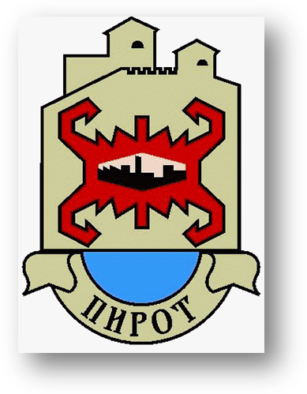
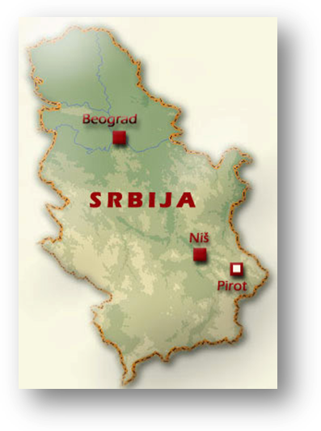

Пирот (серб. Пирот/Pirot) — город в Сербии в общине Пирот Пиротского округа. Согласно переписи населения 2002 года, в городе проживало 40 678 человек (согласно переписи 1991 года — 40 267 жителей).
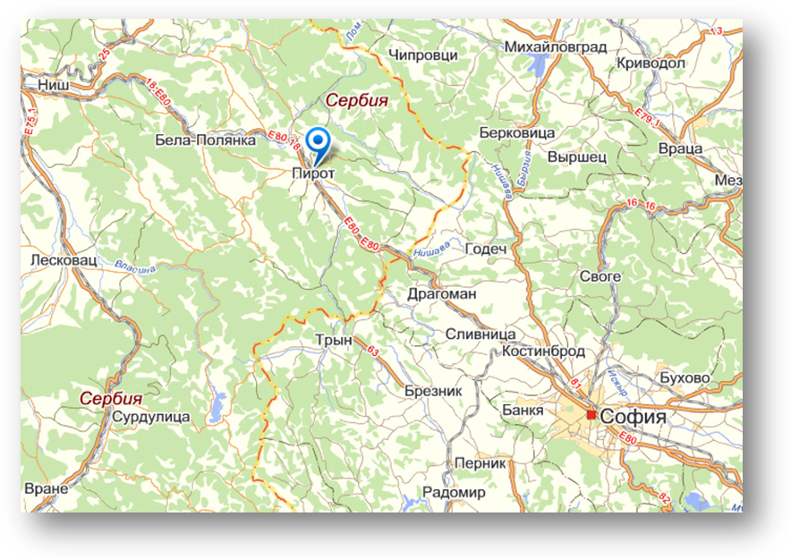
www.pirot.rs – Официальный сайт города Пирот.

